УЧИТЕЛЬ – ЛОГОПЕД МБОУ НШДС № 37  г. КРАСНОЯРСКА  РИМАНОВА РИТА МИХАЙЛОВНА | 1. Закрепи слова со звуком «Л».  АЛ: бал, дал, зал, мал, упал, устал, бокал, канал, копал, писал, пенал, обвал, вокзал, стучал, металл.  ОЛ: вол, гол, кол, пол, стол, укол, чехол, щегол, футбол. УЛ: аул, гул, стул, дул, уснул, качнул.  ЫЛ: был, выл, забыл, завыл, пыл, мыл.  ЯЛ: взял, гонял, занял, менял, нанял, понял.  ЁЛ: козел, котел, новосел, осел, шел.  ЕЛ: ел, мел, пел, сел, одел, умел, гудел, висел, успел, хотел, сидел, шипел, шумел, свистел.  ИЛ: бил, пил, мил, поил, Михаил, забил, водил, возил, косил, купил, носил, учил, садил, тащил.  2. Измени слова по образцу. Образец: голый – гол.  голый удалый смелый малый веселый спелый белый алый умелый унылый  3. Отгадай загадки. Нарисуй отгадки.  •Под крышей четыре ножки, а на крыше суп да ложки. (________)  •Спина и ноги есть, а рук и головы нет. (_____________)  - Назови слова-отгадки одним словом. (_________________)
1.Закрепи слова со звуком «Л»  Образец: бе-л-ка  Балка, белка, галка, палка, скалка, фиалка, долго, полный, полдень, пылкий, бутылка, галстук, полночь, волны, заколка, боялся, смеялся, мочалка, булка, гулко, вилка, жилка, пилка, тёлка, чёлка, пчёлка, щёлкать, метёлка, мелко, сделка, поилка, косилка, носилки, алмаз, алфавит, халва, шалфей, балкон, салфетка, чулки, вулкан, султан, сеялка, иволга, солдат, толпа, молва, колпак, столбы.  2. Дополни предложение словом со звуком «Л».  Книги стоят на ___________ . Девочки прыгают через _____________ . Вдень нитку в _____________ . Новогодние шары мы повесили на _________ . В небе сверкнула _____________ .    3. Что это? Отметь на схеме, где находится звук «Л» в этом слове (в начале, середине, в конце слова). Раскрась рисунок. | 1. Четко произноси предложения. Подчеркни букву «Л».  Дядя Михаил коня напоил. Павел поймал галку. Павел уехал на футбол. Михаил поставил бутылку на полку. Папа купил ёлку. Стул упал на пол, и я испугался. Дятел долбил ёлку. На ёлке Павел увидел белку. Михаил играл в футбол и забил в ворота гол. Павел поехал на вокзал. Павел сел за стол. У дома лаял пёс. Малыш упал и плачет. На пол упал клубок ниток. Петя мыл пол. На скакалке узел. У Вовы упал пенал. По волнам плыл плот.  2. Придумай слова, которые начинаются на  КОЛ  3. «Скажи наоборот». Закончи предложение. Повтори все предложение.  Кран поднял груз, а потом .... Самолет прилетел, а потом …  Саша надел пальто, а потом… Дедушка сел на диван, а потом…  4. Дорисуй платья, чтобы у обеих девочек были одинаковыми.  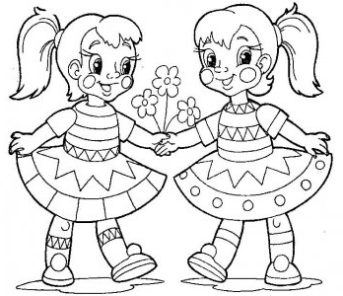
1. Отработать слова. Четко произноси звук Л.  ЛА: лак, лапа, лама, лампа, пила, Мила, школа  ЛО: лом, лось, лоб, ложка, село, сало, весело  ЛУ: лук, лунка, лужа, луна, белуга, колун, шалун  ЛЫ: лыжи, лыжник, лыко, малыш, улыбка, волы, столы.  2. Придумай слова, которые начинаются на:  ЛА…. ЛО…. ЛУ… ЛЫ…  3. «Один – много». Измени слова: лапа - лапы  лампа - лампочка - лапа - ласточка - лодка - лужа - лупа - ложка – лошадь - лопата - луковица - луч -  4. «Большой – маленький». Измени слова: салат – салатик.  салат - халат - молоток - голубь –  головка - улыбка - кулак - булавка –  ложка - шалун - пила - лоб –  5. Соедини по точкам и раскрась. | 1. Отработай слоги:  Акл-окл-укл-ыкл асл-усл-ысл-осл олк-улк-алк-ылк  Упл-ыпл-апл-опл олп-улп-алп-ылп алс-олс-улс-ылс  Афл-уфл-офл-ыфл олх-алх-улх-ылх обл-ябл-убл-абл  2. Закрепи слова. Четко произноси звук Л!  Клава клык класс клуб свекла кладовка клумба класть клубок клуша клубника Фекла клавиши клоун закладка слон слово Слава слоненок слоги весло сладкий слонята сласти слониха слух слабый узлы слоник слушать заслуга злой слоновник слышать  3. Составь из слов предложения.  Слава, плот, плавал, на. (Слава плавал на плоту.)  Пол, яблоко, упало, спелое, на. Небо, облака, по, плыли, белые.  Плотник, плот, гвозди, в, забивал. Клава, платье, заплатка, на, ставила.  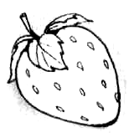  4. Посчитай от 1 до 10 со словами: СЛОН, СВЁКЛА.  5. Что это? Отметь место звука «Л» в  слове. Раскрась картинку.
1. Исправь ошибки, повтори предложение правильно.  Катя ела лапша. Мила села на лавка. Лодка качалась на вода. Володя нес белый голубь. Мила увидела белая луна.  2. Составь предложения со словосочетанием ВЕСЕЛО ХЛОПАТЬ В ЛАДОШИ и словами Я, ТЫ, ОН, МЫ, ВЫ, ОНИ. Представь, что действие происходит сейчас.  Я весело хлопаю в ладоши__________________________________  Ты _______________________________________________________  Он _______________________________________________________  Мы _______________________________________________________  Вы _______________________________________________________  Они ______________________________________________________  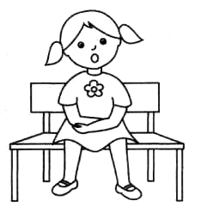  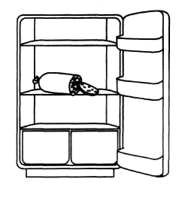  2. Придумай предложения по картинкам.  ________________________________________________________ | 1. Отработай каждое предложение. Правильно произноси слова со звуком «Л».  Кукла Мила  Купила мама Луше куклу. Кукла Луше понравилась. Голубые глаза, светлые волосы, белое платье, белые башмаки. Луша назвала куклу Милой. Очень уж кукла мила. Целые дни Луша была с Милой. Одевала ее и обувала. Мыла ей голову и расчесывала волосы. Укладывала куклу спать и баюкала.  2. Проверь свою память: вспомни слова со звуком Л, которые тебе встретились в рассказе.  3. Выучи:  Ла-ла-ла У нас кошечка была.  С белыми лапками, голубыми глазками.  3. Подбери к слову «кошечка» как можно больше слов-признаков (кошечка какая?). Пусть мама запишет ответы.  
1.Повтори каждое предложение. Правильно произноси звук «Л».  БАБУШКА И ВНУЧКА  У Милы была бабушка Луша. Пока Мила была мала, она лежала в постели. Баба Луша одевала Милу, обувала. Она мыла внучке голову, поила Милу тёплым молоком.  Стала Мила большой, а баба Луша тяжело заболела. Она долго лежала в постели. Мила одевала бабушку, обувала, мыла ей голову и поила тёплым молоком.  - Перескажи рассказ своими словами.  2. Придумай слова со звуком Л. Заполни этими словами таблицу. Попроси взрослого помочь тебе.  3. Дорисуй вторую половинку. Раскрась рисунки. 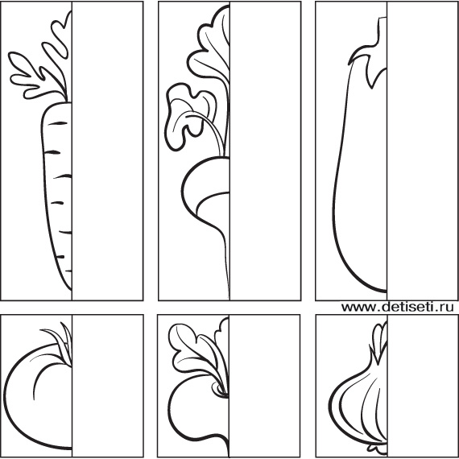 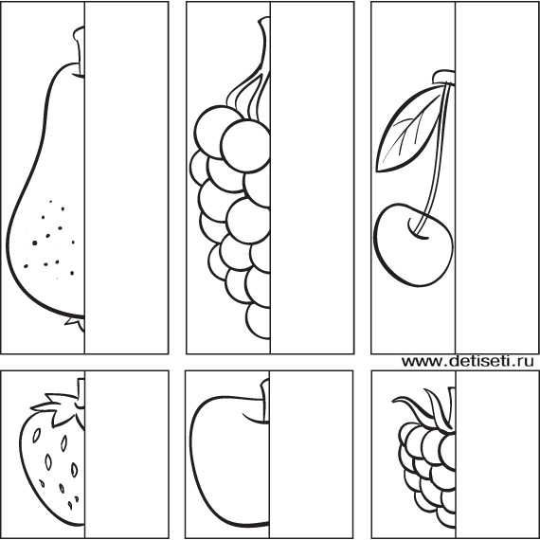 | 1.Послушай рассказ. Перескажи его.  ХОТЕЛА ГАЛКА ПИТЬ  Хотела галка пить. Видит стоит кувшин. А в нем вода. Подошла галка к кувшину. А в нем воды на самом донышке. Скакала, скакала галка— никак не достала. Отошла галка. Подумала и стала поднимать камешки и кидать в кувшин. Вода поднялась высоко, и галка напилась.  - Вспомни и назови все слова из рассказа со звуком Л.  2. Посчитай от 1 до 10 со словосочетанием  ГАЛКИН ГОЛУБОЙ КУВШИН  3. Образуй от слов-действий слова-признаки по образцу: спеть….(плод) – спелый плод.  уметь _____________человек голод ______________ волк  устать _____________бабушка тепло ______________одеяло  весело ___________ котенок свет _______________пальто  4. Соедини по точкам. Раскрась рисунок.  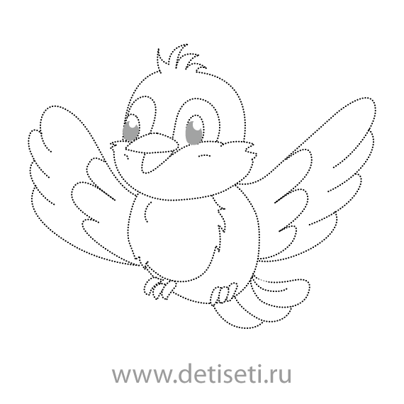
  в начале слова | в середине слова | в конце слова
1. Рассмотри картинки. Назови слова со звуком Л. Составь рассказ по картинкам. Раскрась рисунки.

